TỔNG LIÊN ĐOÀN LAO ĐỘNG VIỆT NAM

**TRƯỜNG ĐẠI HỌC TÔN ĐỨC THẮNG**

**KHOA CÔNG NGHỆ THÔNG TIN**



**ĐỒ ÁN CUỐI KÌ MÔN**

**CÔNG NGHỆ PHẦN MỀM**

**XÂY DỰNG PHẦN MỀM**

**QUẢN LÝ KHÁCH SẠN**

*Người hướng dẫn*: **ThS. Lê Văn Vang**

*Người thực hiện*: **Phạm Thiên - 51203131**

**Lê Anh Đạt - 51203189**

Khoá**: 16**

**THÀNH PHỐ HỒ CHÍ MINH, NĂM 2015**

TỔNG LIÊN ĐOÀN LAO ĐỘNG VIỆT NAM

**TRƯỜNG ĐẠI HỌC TÔN ĐỨC THẮNG**

**KHOA CÔNG NGHỆ THÔNG TIN**



**ĐỒ ÁN CUỐI KÌ MÔN**

**CÔNG NGHỆ PHẦN MỀM**

**XÂY DỰNG PHẦN MỀM**

**QUẢN LÝ KHÁCH SẠN**

*Người hướng dẫn*: **ThS. Lê Văn Vang**

*Người thực hiện*: **Phạm Thiên - 51203131**

**Lê Anh Đạt - 51203189**

Khoá**: 16**

**THÀNH PHỐ HỒ CHÍ MINH, NĂM 2015**

LỜI CẢM ƠN

Em xin cảm ơn thầy Lê Văn Vang đã giải đáp những thắc mắc và hướng dẫn của em trong lúc làm đồ án này. Và em cũng xin cám ơn các tác giả của những tài liệu và bài viết trên mạng đã giúp em hiểu rõ hơn về những điều cần nghiên cứu, giúp em có thể hoàn thành bài một cách nhanh chóng.

ĐỒ ÁN ĐƯỢC HOÀN THÀNH TẠI TRƯỜNG ĐẠI HỌC TÔN ĐỨC THẮNG

Tôi xin cam đoan đây là sản phẩm đồ án của riêng chúng tôi và được sự hướng dẫn của thầy Lê Văn Vang. Các nội dung nghiên cứu, kết quả trong đề tài này là trung thực và chưa công bố dưới bất kỳ hình thức nào trước đây. Những số liệu trong các bảng biểu phục vụ cho việc phân tích, nhận xét, đánh giá được chính tác giả thu thập từ các nguồn khác nhau có ghi rõ trong phần tài liệu tham khảo.

Ngoài ra, trong đồ án còn sử dụng một số nhận xét, đánh giá cũng như số liệu của các tác giả khác, cơ quan tổ chức khác đều có trích dẫn và chú thích nguồn gốc.

**Nếu phát hiện có bất kỳ sự gian lận nào tôi xin hoàn toàn chịu trách nhiệm về nội dung đồ án của mình.** Trường đại học Tôn Đức Thắng không liên quan đến những vi phạm tác quyền, bản quyền do tôi gây ra trong quá trình thực hiện (nếu có).

*TP. Hồ Chí Minh, ngày tháng năm*

*Tác giả*

*(ký tên và ghi rõ họ tên)*

*Phạm Thiên*

*Lê Anh Đạt*

PHẦN XÁC NHẬN VÀ ĐÁNH GIÁ CỦA GIẢNG VIÊN

**Phần xác nhận của GV hướng dẫn**

_______________________________________________________________________________________________________________________________________________________________________________________________________________________________________________________________________________________________________________________________________________________________________________________________________________

Tp. Hồ Chí Minh, ngày tháng năm

(kí và ghi họ tên)

**Phần đánh giá của GV chấm bài**

_______________________________________________________________________________________________________________________________________________________________________________________________________________________________________________________________________________________________________________________________________________________________________________________________________________

Tp. Hồ Chí Minh, ngày tháng năm

(kí và ghi họ tên)

LỜI MỞ ĐẦU

Thời đại ngày nay là thời đại của công nghệ thông tin, của máy vi tính. Máy vi tính đó trở thành một công cụ hữu hiệu trong mọi hoạt động của con người. Hầu hết mọi hoạt động giao dịch đều cần sự hỗ trợ đắt lực của máy vi tính. Đặc biệt là trong công tác quản lý các giao dịch, kế toán, tiền lương … Tất cà các hoạt động này ngày càng được tin học hóa một cách hữu hiệu và mang lại nhiều lợi ích thiết thực cho người dùng.

Một trong những vấn đề quản lý được ứng dụng tin học mạnh mẽ đó là vấn đề quản lý bán hàng. Nhiệm vụ của một phần mềm quản lý bán hàng là những tiện ích mà nó mang lại cho người dùng.

MỤC LỤC

PHẦN I – GIỚI THIỆU CHUNG 2

I Mục đích 2

II Phạm vi 2

PHẦN II – MÔ TẢ CHUNG 4

I Tổng quan về phần mềm 4

II Chức năng của phần mềm 5

1 Các yêu cầu chức năng 5

2 Các yêu cầu phi chức năng 6

3 Đối tượng người dùng 6

PHẦN III – PHÂN TÍCH HỆ THỐNG 8

I Xác định yêu cầu 8

II Usecase diagram 12

III Sequence diagram 18

IV Activity diagram 19

V Class diagram 20

VI Database design 21

PHẦN IV – THIẾT KẾ HỆ THỐNG 22

I Thiết kế cơ sở dữ liệu vật lý 22

I Thiết kế giao diện 24

**PHẦN I GIỚI THIỆU CHUNG**

**I Mục đích**

Nhóm xây dựng phần mềm Quản Lý khách Sạn nghiên cứu và thử nghiệm bài toán phân tich thiết kế hệ thống thông tin quản lý từ đó phân tích thiết kế cài đặt chương trình Quản Lý Khách Sạn.

Mục tiêu là tạo sự dễ dàng nhưng chặt chẽ, hiệu quả trong việc quản lý một khách sạn (một loại hình doanh nghiệp khá phổ biến hiện nay). Chương trình có thể áp dụng cho nhiều mô hình khách sạn khác nhau từ nhỏ, vừa đến lớn.

Xác định và đặc tả yêu cầu:

* Là khâu kỹ thuật đầu tiên của quá trình phát triển phần mềm. Thiếu nó không thể tiếp tục quá trình
* Là sự phối hợp của nhà phát triển và khách hàng
* Nó quyết định chất lượng phần mềm đạt được với chi phí dự kiến và thời hạn cho trước

**II** **Phạm vi**

|  |  |
| --- | --- |
| **Mô tả phạm vi hệ thống**  *Phần mềm quản lý Khách sạn* | Người lập : Phạm Thiên – Lê Anh Đạt  Ngày lập :10/10/2015 |
| **Thông tin tổng quan:**   * Tên dự án: Xây dựng phần mềm quản lý Khách sạn. * Giáo viên hướng dẫn: Lê Văn Vang.   Nhóm thực hiện: Phạm Thiên – 51203131, Lê Anh Đạt – 51203189. | |
| **Phát biểu vấn đề:**  Nhằm đáp ứng nhu cầu ứng dụng công nghệ thông tin cho các hoạt động kinh doanh và để giảm bớt thời gian tìm kiếm, theo dõi hoạt động của khách sạn trong việc quản lý. Chương trình”Quản lý Khách sạn “ ra đời nhằm đáp ứng vấn đề trên. | |
| **Mục tiêu:**   * - Giúp khách sạn quản lý được tình trạng phòng thuê. * - Cập nhật, thêm, xóa, sửa, tra cứu các thông tin về khách hàng. * - Quản lý được các dịch vụ của khách sạn và các khách hàng sử dụng dịch vụ.   - Thống kê công suất phòng, báo cáo, in ấn doanh thu hàng tháng/năm. | |
| **Mô tả:**   * - Khách hàng phải cung cấp thông tin cho Bộ phận tiếp tân của khách sạn khi đăng ký thuê phòng như: Họ tên, địa chỉ, số Chứng minh nhân dân….. và bộ phận tiếp tân sẽ nhập, lưu trữ các thông tin trên. * - Bộ phận tiếp tân sẽ cho khách hàng thông tin về phòng và các dịch vụ của khách sạn. * - Lưu trữ thông tin khách hàng thuê phòng, khách hàng sử dụng dịch vụ.   - Tra cứu, cập nhật tình trạng phòng và khách hàng | |
| **Lợi ích mang lại:**  Hỗ trợ khách sạn có được phong cách làm việc chuyên nghiệp, quản lý hiệu quả các hoạt động kinh doanh khách sạn, hướng tới hình ảnh, phong cách phục vụ **Văn minh - Lịch sự - Hiện đại** đến khách hàng, tạo một ưu thế cạnh tranh trước các đối thủ trong ngành. | |
| **Các bước thực hiện để hoàn thành dự án:**   * Khảo sát hiện trạng. * Lập kế hoạch phát triển hệ thống. * Phân tích hệ thống. * Thiết kế. * Cài đặt. * Kiểm tra. * Thử nghiệm. | |
| **Thời gian ước tính:**  2 tháng. | |

**PHẦN II** **MÔ TẢ CHUNG**

**I Tổng quan về phần mềm**

Xây dựng phần mềm quản lý khách sạn để quản lý các hoạt động của khách sạn một cách hiệu quả và chính xác.

- Cơ bản xây dựng được phần mềm quản lý bán khách sạn đáp ứng được các mục tiêu:

1. Quản lý được thông tin về phòng trong khách sạn

2. Quản lý được khách vào đặt và trả phòng

3. Quản lý các dịch vụ trong khách sạn

4. Thống kê tình hình hoạt động của khách sạn

🡪 Xác định cụ thể mục tiêu:

Quản lý được khách vào đặt phòng và trả phòng: Khi khách muốn đặt phòng, bộ phận lễ tân sẽ lấy thông tin của khách vào đặt phòng bao gồm: Tên, địa chỉ, số chứng minh thư hoặc hộ chiếu, … sau đó nhân viên lễ tân sẽ kiểm tra loại phòng khách đặt còn trống hay không và xác nhận lại thông tin rồi bàn giao cho khách hàng. Nếu quá thời gian nhận phòng mà khách hàng vẫn chưa đến nhận phòng thì nhân viên lễ tân sẽ hủy bỏ thông tin của khách đặt phòng. Khi khách muốn trả phòng, nhân viên lễ tân sẽ kiểm tra thông tin khách trả phòng, dịch vụ và tiện nghi mà khách sử dụng sau đó yêu cầu khách thanh toán và in hoán đơn cho khách.

Quản lý thông tin trong phòng khách sạn. Bộ phận quản lý dịch vụ sẽ ghi lại thông tin, giá cả từng phòng, thông tin về các tiện nghi có trong phòng, giá cả từng loại phòng… trước khi khách đặt phòng và sau khi khách trả phòng. Đưa ra báo cáo về từng chi tiết cụ thể trong phòng, các loại tiện nghi bị hư hỏng.

Quản lý các dịch vụ trong khách sạn: Bộ phận quản lý dịch vụ sẽ ghi lại thông tin, giá cả từng loại dịch vụ trong khách sạn. Khi khách có nhu cầu sử dụng các loại dịch vụ như: giặt ủi, nước, … thì bộ phận phục vụ sẽ đáp ứng cho khách hàng.

Thống kê tình hình hoạt động của khách sạn: Thống kê các loại dịch vụ, loại dịch vụ nào được sử dụng nhiều, ít. Thống kê doanh thu của khách sạn theo từng tháng, từng quý, từng năm. Đưa ra báo cáo chi tiết cụ thể.

**II Chức năng của phần mềm**

**1 Các yêu cầu chức năng:**

***- Yêu cầu lưu trữ :***

* Lưu trữ thông tin người dùng.
* Lưu trữ thông tin khách hàng thuê phòng.
* Lưu trữ thông tin khách hàng nhận, trả phòng.
* Lưu trữ thông tin phòng.
* Lưu trữ thông tin tình trạng phòng.
* Lưu trữ thông tin loại phòng.
* Lưu trữ thông tin thiết bị.
* Lưu trữ thông tin dịch vụ.
* Lưu trữ thông tin sử dụng dịch vụ của khách hàng.
* Lưu trữ thông tin loại dịch vụ.
* Lưu trữ thông tin đơn vị tính.
* Lưu trữ qui định khách sạn.
* Lưu trữ chính sách trả phòng.
* Lưu trữ thông tin phiếu đăng ký thuê phòng.
* Lưu trữ thông tin phiếu nhận phòng.
* Lưu trữ thông tin hóa đơn.

***- Yêu cầu nghiệp vụ :***

* Quản lý người dùng.
* Quản lý đăng ký thuê phòng.
* Quản lý nhận trả phòng.
* Quản lý hóa đơn.
* Quản lý khách hàng.
* Quản lý dịch vụ.
* Quản lý phòng.
* Quản lý thiết bị trong phòng.
* Quản lý tình trạng phòng.

***- Yêu cầu báo biểu :***

* In danh sách khách hàng.
* In hóa đơn.
* In qui định của khách sạn (nội qui khách sạn, chính sách trả phòng).
* Thống kê theo doanh thu phòng.
* Thống kê theo chiết suất phòng.

**2 Các yêu cầu phi chức năng:**

* Giao diện hệ thống phải dễ sử dụng, trực quan, thân thiện với mọi

người dùng.

* Tính bảo mật và độ an toàn cao.
* Tốc độ xử lý của hệ thống phải nhanh chóng và chính xác.
* Người sử dụng phần mềm có thể sẽ không biết nhiều về tin học

nhưng vẫn sử dụng một cách dễ dàng nhờ vào sự trợ giúp của hệ

thống.

* Phần hướng dẫn sử dụng phần mềm phải ngắn gọn, dễ hiểu và sinh

động.

* Hệ thống không được để lộ thông tin của khách hàng.

**3 Đối tượng người dùng**

***- Đối tượng*:**

+ Người quản lý.

+ Bộ phận lễ tân của khách sạn.

***- Mô hình*:**

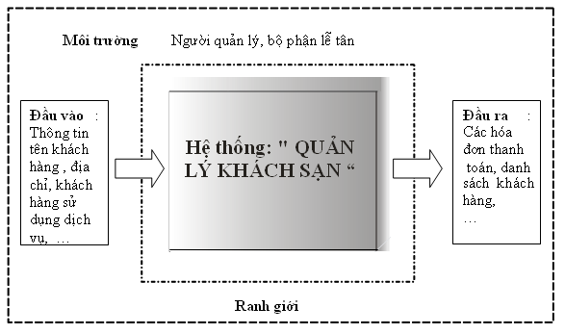

Hình 1 .Phạm vi hệ thống phần mềm quản lý khách sạn.

**PHẦN III PHÂN TÍCH HỆ THỐNG**

**I Xác định yêu cầu**

Khảo sát thực tế:

Đối tượng khảo sát: nhân viên quản lý hoặc chủ sỡ hữu khách sạn

Nội dung khảo sát: dưới hình thức phỏng phấn và khảo sát quy trình làm việc hiện thời của khách hàng.

Nội dung khảo sát:

Trả lời câu hỏi phỏng vấn

|  |  |  |
| --- | --- | --- |
| **STT** | **Câu hỏi**  Người hỏi: thành viên nhóm | **Câu trả lời**  Người trả lời: Chủ khách sạn: Nguyễn Văn A |
| 1 | Mục đích việc quản lý phần mềm khách sạn là gì? | Cung cấp cái nhìn tổng thể về hệ thống, những yêu cầu cần thực hiện  Tự động hóa một số khâu: Tự động đặt phòng, tự động tính toán, in hóa đơn, tổng hợp doanh thu trong ngày…  Quản lý dữ liệu một cách dễ dàng, nhanh chóng…  Cung cấp chính xác các thông tin về khách sạn : số phòng, loại phòng, các loại dịch vụ…  Lưu lại hoạt động quản lý khách sạn từng ngày  Có tính hiệu quả cao  Có tính bảo mật cao |
| 2 | Hiện nay việc quản lý khách sạn được thực hiện như thế nào? | Việc lưu trữ hồ sơ của khách hàng cũng như các thông tin cần thiết trong việc thanh toán đều được tiến hành thủ công bằng sổ sách và các chứng từ với một số lượng lớn và lưu trữ trong nhiều năm . Chính vì vậy gây ra khó khăn trong công tác quản lý, tốn nhiều thời gian và công sức cho người điều hành với những biện pháp bảo quản và hình thức kiểm tra phức tạp  Khi lưu trữ thông tin bằng phương pháp truyền thống , nếu có sai sót thì việc sửa đổi sẽ gặp nhiều khó khăn .  Tốn nhân lực ví trong mỗi khâu cần một số người quản lý và giúp việc.  Việc đăng ký thuê phòng với một số lượng khách lớn đôi khi rườm rà và mất thời gian.  Công tác quản lý khách đến khách sạn chưa chặt chẽ. |
| 3 | Quản lý đăng ký thuê phòng bao gồm những thủ tục nào? | Khi khách đến thuê phòng, bộ phận lễ tân phải ghi nhận lại các thông tin có liên quan đến khách theo quy định chung của khách sạn để tiện cho việc quản lý khách trong thời gian họ đăng ký thuê phòng .Tất cả các thông tin đăng ký thuê phòng đều được quản lý dựa trên họ tên khách đăng ký, số lượng phòng, ngày đến, ngày đi và số điện thọai liên lạc. |
| 4 | Quản lý thông tin nhận và trả phòng, dịch vụ khách sạn bao gồm những gì? | - Quản lý thông tin nhận phòng: Sau khi đã làm thủ tục đăng ký thuê phòng, khách thuê sẽ được bộ phận lễ tân trao phòng và chính thức ghi nhận thời gian mà họ nhận phòng. Khách sạn sẽ quản lý những thông tin như số phòng nhận, họ tên người nhận phòng, ngày nhận, giờ nhận. Nếu đã đăng ký phòng trước thì thông tin nhận phòng phải đúng với thông tin đăng ký thuê phòng đã khai báo trước đó.  Quản lý việc trả phòng: Khi khách thuê có ý muốn trả phòng thì bộ phận lễ tân có nhiệm vụ kiểm tra lại phòng mà họ trả dựa trên thông tin nhận phòng và những dịch vụ mà họ sử dụng. Đồng thời phải lập hóa đơn cho tất cả những gì mà họ phải thanh toán. Việc trả phòng được khách sạn quản lý các thông tin sau: Số phòng trả, họ tên người trả, ngày trả, giờ trả.  Bên cạnh việc thuê phòng, khách hàng còn có nhu cầu sử dụng các loại dịch vụ. Để đáp ứng điều đó, khách sạn đã cung cấp các loại dịch vụ như massage, karaoke, giặt ủi … và các loại hình dịch vụ này sẽ được quản lý theo: tên dịch vụ, đơn vị tính, đơn giá. |
| 5 | Quản lý khách hàng yêu cầu thông tin gì ? | Khi khách đến đăng ký và nhận phòng ở khách sạn, mỗi người đều phải cung cấp những thông tin như: Họ tên, giới tính, địa chỉ, điện thoại, số CMND (PassPort, Visa) …, quốc tịch để khách sạn có thể quản lý và trích suất thông tin theo yêu cầu (hợp pháp). |
| 6 | Quản lý phòng như thế nào ? | Mỗi khách sạn sẽ có nhiều loại phòng, mỗi loại có nhiều phòng, mỗi phòng có nhiều trang thiết bị khác nhau. Vì vậy, các phòng của khách sạn phải được quản lý dựa vào số phòng, loại phòng, giá cơ bản; tiện nghi thì được quản lý theo: tên thiết bị, số lượng.  Có 4 loại phòng: standard, superior, deluxe,suit.  Kiểu phòng: |
| 7 | Tính tiền thanh toán cho khách hàng như thế nào ? | Tổng tiền = (tiền phòng * số ngày) + (tiền Dịch Vụ * số ngày) |
| 8 | Việc lưu trữ thông tin khách hàng thực hiện qua hình thức ra sao? | Lưu trữ thông tin khách hàng đến, khi trả phòng thì thông tin khách hàng cũng được lưu trữ lại trong phần thống kê. |
| 9 | Yêu cầu đặt ra đối với hệ thống là gì ? | Sản phẩm cần phải đạt được các yếu cầu sau:  Giao diện đẹp, thân thiện, dễ sử dụng, thuận tiện trong quản trị, dễ bảo trì.  Thông tin hiển thị chi tiết, chạy ổn định.  Hoàn thành sản phẩm đúng thời gian quy định.  Yêu cầu tính hữu dụng của phần mềm:  Giúp khách sạn quản lý được trạng thái phòng thuê.  Cập nhật thêm, sửa, xóa, tra cứu thông tin khách hàng.  Quản lý được các dịch vụ của khách sạn  Thống kê, báo cáo, in ấn các hoạt động theo tuần, tháng, năm |
| 10 | Thời gian dự kiến bao lâu ? | 2 Tháng |
| 11 | Phạm vi sử dụng phần mềm như thế nào ? | Phần mềm sẽ hỗ trợ bộ phận lễ tân trong khách sạn về các khâu đăng ký quản lý khách hàng cũng như nhân viên trong khách sạn. |
|  |  |  |

**II Usecase diagram**

Hình 2 Sơ đồ Usecase diagram

**Đặc tả Usecase**

**Actor Description**

|  |  |  |
| --- | --- | --- |
| **STT** | **Actor** | **Definition & Interests** |
| 1 | Employee | Nhân viên thực hiện việc quản lý phần mềm |

**Use Cases Description**

|  |  |  |  |
| --- | --- | --- | --- |
| Name | Quản lý tài khoản | Code | UC01 |
| Description | Quản lý thông tin người dùng bao gồm họ tên, mã nhân viên, ngày sinh, Số CMND, giới tính, tên tài khoản, mật khẩu, phân quyền user… | | |
| Actor | Employee | Trigger |  |
| Pre-condition |  | | |
| Post condition | Chuyển tới trang hệ thống với các chức năng mở ra | | |
|  |  | | |
| Name | Đổi mật khẩu | Code | UC02 |
| Description | Tên đăng nhập, mật khẩu hiện tại, mật khẩu mới, nhập lại mật khẩu mới… | | |
| Actor | Employee | Trigger |  |
| Pre-condition |  | | |
| Post condition | Chuyển tới trang hệ thống với các chức năng mở ra | | |
|  |  | | |
| Name | Thêm người dùng | Code | UC03 |
| Description | Thêm thông tin người dùng | | |
| Actor | Employee | Trigger |  |
| Pre-condition |  | | |
| Post condition |  | | |
|  |  | | |
| Name | Sửa người dùng | Code | UC04 |
| Description |  | | |
| Actor | Employee | Trigger |  |
| Pre-condition |  | | |
| Post condition | Chuyển tới trang hệ thống người dùng với các chức năng mở ra | | |
|  |  | | |
| Name | Xóa người dùng | Code | UC05 |
| Description |  | | |
| Actor | Employee | Trigger |  |
| Pre-condition |  | | |
| Post condition | Chuyển tới trang hệ thống người dùng với các chức năng mở ra | | |
|  |  | | |
| Name | Đăng ký phòng | Code | UC06 |
| Description | Nhân viên thực hiện lấy thông tin từ khách hàng nhập thông tin vào form bao gồm tên khách hàng, ngày sinh, số điện thoại, chứng minh nhân dân… | | |
| Actor | Employee | Trigger | Thao tác trên ứng dụng |
| Pre-condition |  | | |
| Post condition | Chuyển tới trang quản lý với các chức năng mở ra | | |
|  |  | | |
| Name | Đặt phòng | Code | UC07 |
| Description | Cho phép khách hàng thực hiện đặt phòng bao gồm số phòng, hạng phòng, số lượng giường, ngày nhận phòng, đơn giá… | | |
| Actor | Employee | Trigger | Thao tác trên ứng dụng |
| Pre-condition |  | | |
| Post condition | Chuyển tới trang phòng với các chức năng mở ra | | |
|  |  | | |
| Name | Hủy đặt phòng | Code | UC08 |
| Description |  | | |
| Actor | Employee | Trigger | Thao tác trên ứng dụng |
| Pre-condition |  | | |
| Post condition | Chuyển tới trang phòng với các chức năng mở ra | | |
|  |  | | |
| Name | Quản lý phòng | Code | UC09 |
| Description | Cho phép nhân viên thêm, sửa, xóa phòng. Thay đổi các thông tin khách hàng đã đăng ký. | | |
| Actor | Employee | Trigger | Thao tác trên ứng dụng |
| Pre-condition |  | | |
| Post condition | Chuyển tới trang default với các chức năng mở ra | | |
|  |  | | |
| Name | Thêm thông tin phòng | Code | UC10 |
| Description |  | | |
| Actor | Employee | Trigger | Thao tác trên ứng dụng |
| Pre-condition |  | | |
| Post condition | Chuyển tới trang default với các chức năng mở ra | | |
|  |  | | |
| Name | Sửa thông tin phòng | Code | UC11 |
| Description |  | | |
| Actor | Employee | Trigger | Thao tác trên ứng dụng |
| Pre-condition |  | | |
| Post condition | Chuyển tới trang default với các chức năng mở ra | | |
|  |  | | |
| Name | Xóa thông tin phòng | Code | UC12 |
| Description |  | | |
| Actor | Employee | Trigger | Thao tác trên ứng dụng |
| Pre-condition |  | | |
| Post condition |  | | |
|  |  | | |
| Name | Đăng ký dịch vụ | Code | UC13 |
| Description | Cho phép khách hàng đăng ký dịch vụ bao gồm thông tin phòng, danh sách đặt dịch vụ và hủy dịch vụ. | | |
| Actor | Employee | Trigger | Thao tác trên ứng dụng |
| Pre-condition |  | | |
| Post condition |  | | |
|  |  | | |
| Name | Đặt dịch vụ | Code | UC14 |
| Description | Bao gồm tên dịch vụ như là wifi, giặt ủi hấp sấy, món ăn, thức uống, đưa rước khách hàng và đơn giá | | |
| Actor | Employee | Trigger | Thao tác trên ứng dụng |
| Pre-condition |  | | |
| Post condition |  | | |
|  |  | | |
| Name | Hủy dịch vụ | Code | UC15 |
| Description |  | | |
| Actor | Employee | Trigger | Thao tác trên ứng dụng |
| Pre-condition |  | | |
| Post condition |  | | |
|  |  | | |
| Name | Quản lý dịch vụ | Code | UC16 |
| Description | Cho phép nhân viên thêm, sửa, xóa dịch vụ và thay đổi thông khách hàng đã đăng ký | | |
| Actor | Employee | Trigger | Thao tác trên ứng dụng |
| Pre-condition |  | | |
| Post condition |  | | |
|  |  | | |
| Name | Thêm dịch vụ | Code | UC17 |
| Description |  | | |
| Actor | Employee | Trigger | Thao tác trên ứng dụng |
| Pre-condition |  | | |
| Post condition |  | | |
|  |  | | |
| Name | Sửa dịch vụ | Code | UC18 |
| Description |  | | |
| Actor | Employee | Trigger | Thao tác trên ứng dụng |
| Pre-condition |  | | |
| Post condition |  | | |
|  |  | | |
| Name | Xóa dịch vụ | Code | UC19 |
| Description |  | | |
| Actor | Employee | Trigger | Thao tác trên ứng dụng |
| Pre-condition |  | | |
| Post condition |  | | |
|  |  | | |
| Name | Quản lý khách hàng | Code | UC20 |
| Description | Là quản lý thông tin khách thuê phòng bao gồm họ tên, ngày sinh, địa chỉ, giới tính, số CMND, ngày thuê phòng và thêm, sửa, xóa thông tin khách hàng… | | |
| Actor | Employee | Trigger | Thao tác trên ứng dụng |
| Pre-condition |  | | |
| Post condition |  | | |
|  |  | | |
| Name | Thêm thông tin khách hàng | Code | UC21 |
| Description |  | | |
| Actor | Employee | Trigger | Thao tác trên ứng dụng |
| Pre-condition |  | | |
| Post condition |  | | |
|  |  | | |
| Name | Sửa thông tin khách hàng | Code | UC22 |
| Description |  | | |
| Actor | Employee | Trigger | Thao tác trên ứng dụng |
| Pre-condition |  | | |
| Post condition |  | | |
|  |  | | |
| Name | Xóa thông tin khách hàng | Code | UC23 |
| Description |  | | |
| Actor | Employee | Trigger | Thao tác trên ứng dụng |
| Pre-condition |  | | |
| Post condition |  | | |
|  |  | | |

**III Sequence diagram**



Hình 3 Sơ đồ Sequence diagram

**IV Activity diagram**

Hình 4 Hình 5

Mô hình activity diagram đăng ký phòng Mô hình activity diagram nhận phòng



**V Class diagram**



Hình 6 Sơ đồ Class diagram

**VI Database design**

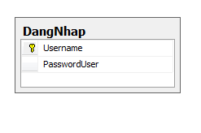

Hình 6 Sơ đồ Database design

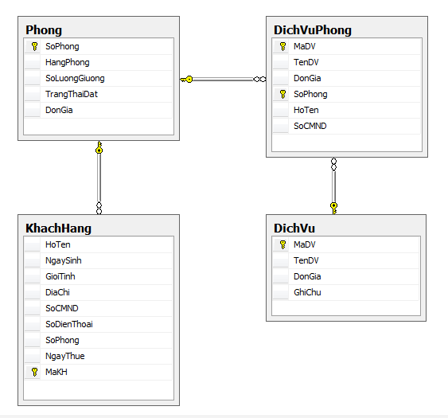

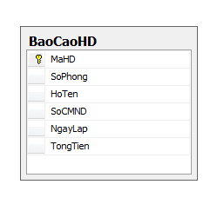

**PHẦN IV THIẾT KẾ HỆ THỐNG**

**I. Thiết kế cơ sở dữ liệu vật lý.**

***\* Cơ sở dữ liệu vật lý:***

**Bảng thông tin Đăng nhập:**

|  |  |  |  |  |  |
| --- | --- | --- | --- | --- | --- |
| STT | Thuộc tính | Kiểu DL | Ràng buộc | PK/ FK | Mô tả |
| 1 | Username | nchar(100) | not null | PK | Tên tài khoản |
| 2 | Password | nchar(100) | not null |  | Mật khẩu |

*Bảng 1: Thông tin đăng nhập.*

**Bảng thông tin Phòng:**

|  |  |  |  |  |  |
| --- | --- | --- | --- | --- | --- |
| STT | Thuộc tính | Kiểu DL | Ràng buộc | PK/ FK | Mô tả |
| 1 | SoPhong | int | not null | PK | Số phòng |
| 2 | HangPhong | nvarchar(20) | not null |  | Hạng phòng |
| 3 | SoLuongGiong | nvarchar (100) | not null |  | Số lượng giường |
| 4 | TrangThaiDat | bit | not null |  | Trạng thái đặt |
| 5 | DonGia | float | not null |  | Đơn giá |

*Bảng 2: Thông tin phòng.*

**Bảng thông tin Khách hàng:**

|  |  |  |  |  |  |
| --- | --- | --- | --- | --- | --- |
| STT | Thuộc tính | Kiểu DL | Ràng buộc | PK/ FK | Mô tả |
| 1 | HoTen | nvarchar(50) | not null |  | Họ tên |
| 2 | NgaySinh | datetime | not null |  | Ngày sinh |
| 3 | GioiTinh | nvarchar(15) | not null |  | Giới tính |
| 4 | DiaChi | nvarchar(100) | not null |  | Địa chỉ khách hàng |
| 5 | SoCMND | nvarchar(20) | not null |  | Số chứng minh ND |
| 6 | SoDienThoai | nvarchar(20) | not null |  | Số điện thoại |
| 7 | SoPhong | int | not null |  | Số phòng |
| 8 | NgayThue | datetime | not null |  | Ngày thuê |
| 9 | MaKH | int | not null | PK | Mã khách hàng |

*Bảng 3: Thông tin khách hàng.*

**Bảng thông tin Dịch vụ:**

|  |  |  |  |  |  |
| --- | --- | --- | --- | --- | --- |
| STT | Thuộc tính | Kiểu DL | Ràng buộc | PK/ FK | Mô tả |
| 1 | MaDV | nvarchar(50) | not null | PK | Mã dịch vụ |
| 2 | TenDV | nvarchar(100) | not null |  | Tên dịch vụ |
| 3 | DonGia | nvarchar(50) | not null |  | Đơn giá |
| 4 | GhiChu | nvarchar(500) | not null |  | Ghi chú |

*Bảng 4: Thông tin dịch vụ.*

**Bảng thông tin Dịch vụ phòng:**

|  |  |  |  |  |  |
| --- | --- | --- | --- | --- | --- |
| STT | Thuộc tính | Kiểu DL | Ràng buộc | PK/ FK | Mô tả |
| 1 | MaDV | nvarchar(50) | not null | PK | Mã dịch vụ |
| 2 | TenDV | nvarchar(100) | not null |  | Tên dịch vụ |
| 3 | DonGia | nvarchar(50) | not null |  | Đơn giá |
| 4 | SoPhong | int | not null | PK | Số phòng |
| 6 | HoTen | nvarchar(50) | not null |  | Họ tên |
| 7 | SoCMND | nvarchar(20) | not null |  | Số CMND |

*Bảng 5: Thông tin dịch vụ phòng.*

**Bảng thông tin Báo cáo hóa đơn:**

|  |  |  |  |  |  |
| --- | --- | --- | --- | --- | --- |
| STT | Thuộc tính | Kiểu DL | Ràng buộc | PK/ FK | Mô tả |
| 1 | MaHD | int | not null | PK | Mã hóa đơn |
| 2 | SoPhong | int | not null |  | Số phòng |
| 3 | HoTen | nvarchar(50) | not null |  | Họ tên KH |
| 4 | SoCMND | nvarchar(20) | not null |  | Số chứng minh ND |
| 5 | NgayLap | datetime | not null |  | Ngày lập |
| 6 | TongTien | nvarchar(30) | not null |  | Tổng tiền |

*Bảng 6: Thông tin báo cáo hóa đơn.*

**II. Thiết kế giao diện.**

* Giao diện đăng nhập:nhân viên nhập tài khoản và mật khẩu được cung cấp để đăng nhập vào hệ thống.

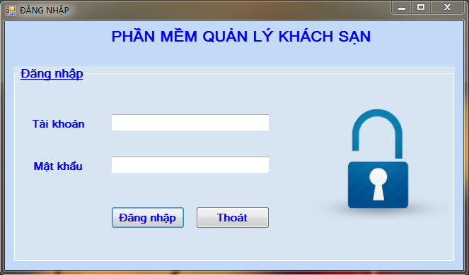

- Giao diện sau khi đăng nhập thành công

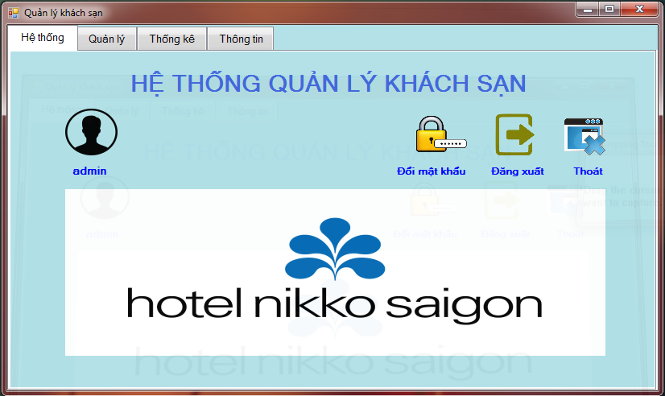

- Giao diện chức năng đổi mật khẩu:

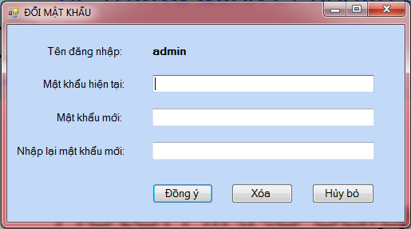

- Giao diện quản lý các mục:

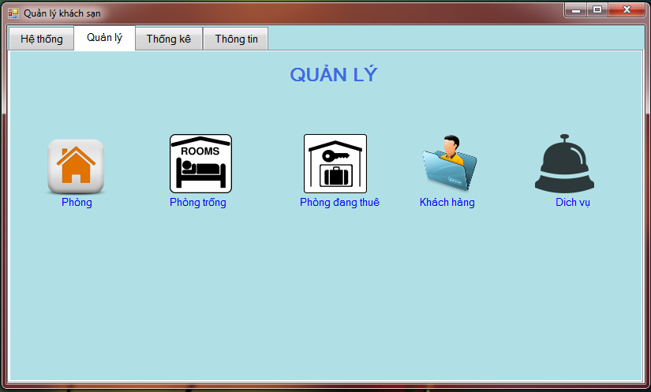

- Giao diện quản lý tất cả các phòng của khách sạn:

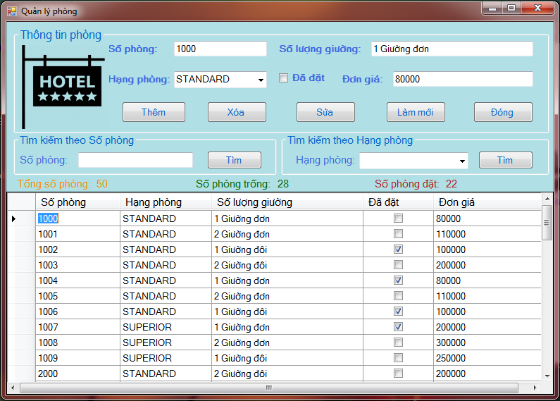

- Giao diện quản lý các phòng trống(phòng chưa thuê) của khách sạn:

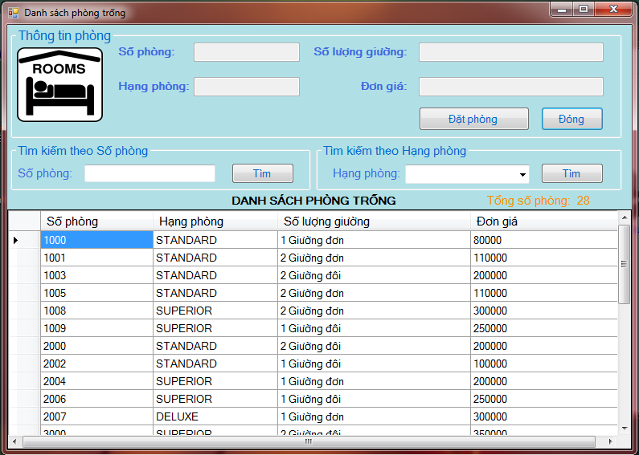

- Giao diện phiếu đặt phòng của khách sạn:

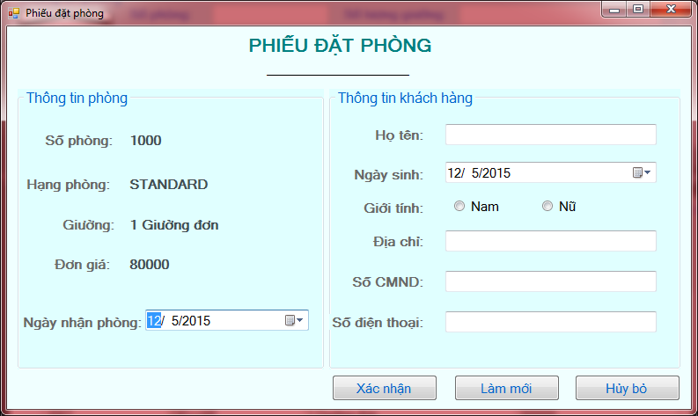

- Giao diện quản lý các phòng đã thuê của khách sạn:

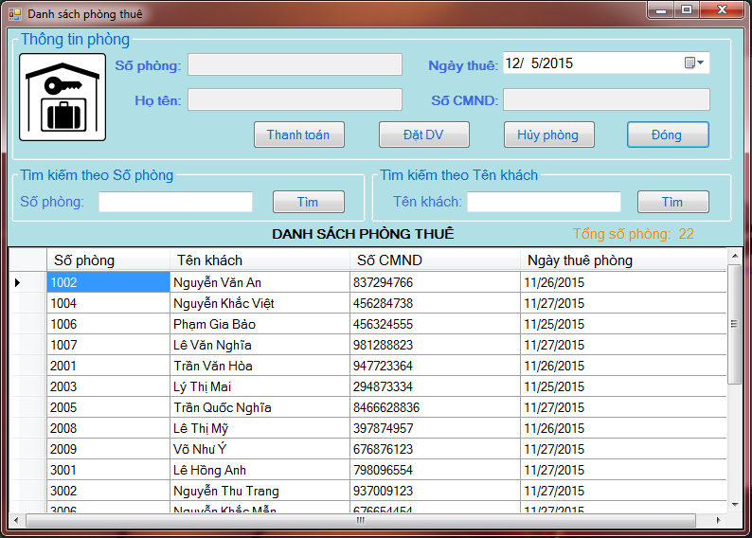

- Giao diện đặt dịch vụ của khách sạn:

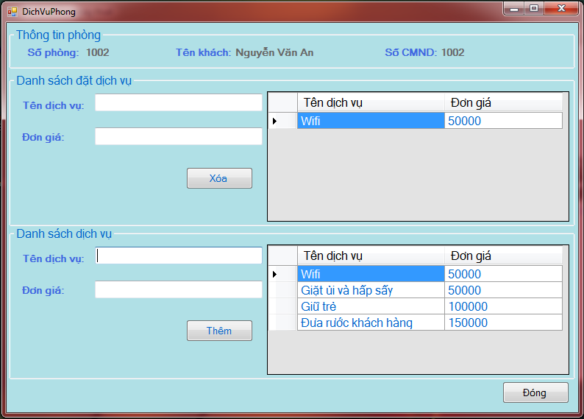

- Giao diện thanh toán của khách sạn:

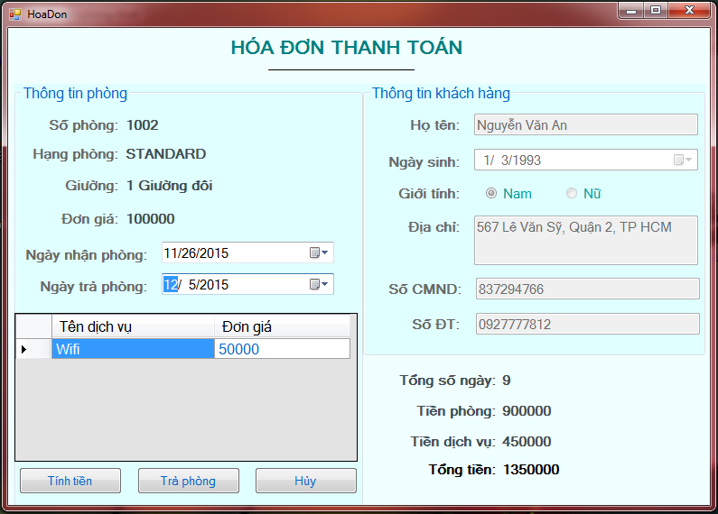

- Giao diện quản lý khách hàng thuê phòng của khách sạn:

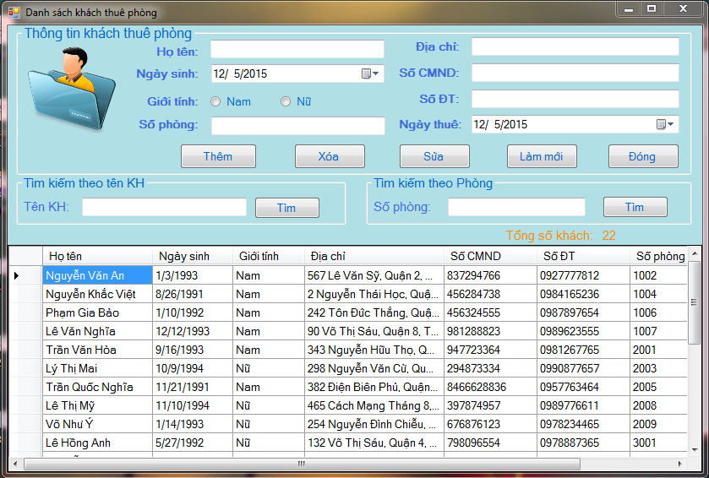

- Giao diện quản lý dịch vụ của khách sạn:

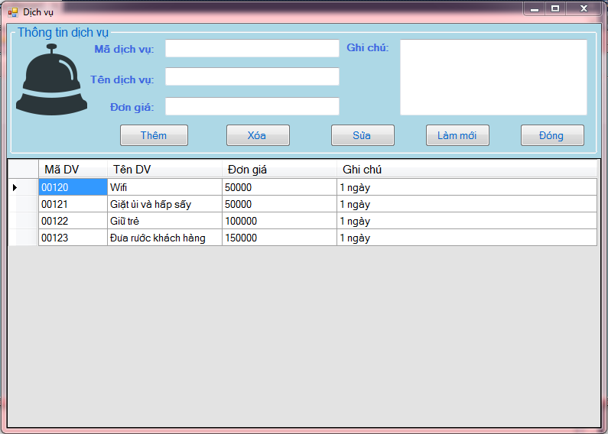

-

Giao diện quản lý Báo cáo – Thống kê:

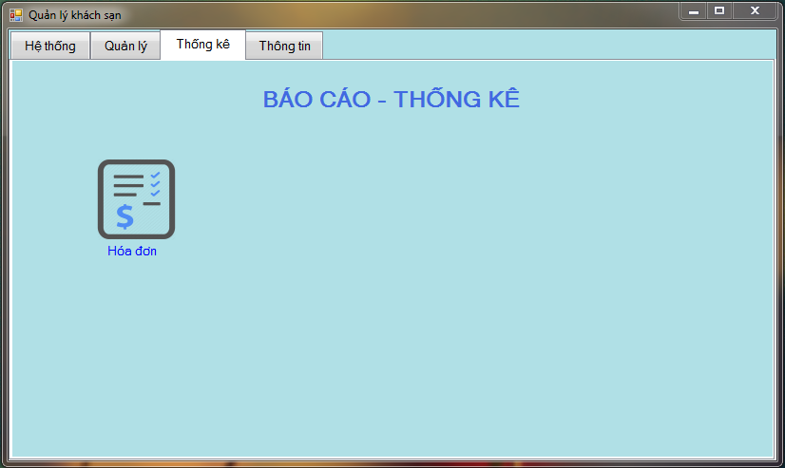

- Giao diện quản lý hóa đơn:

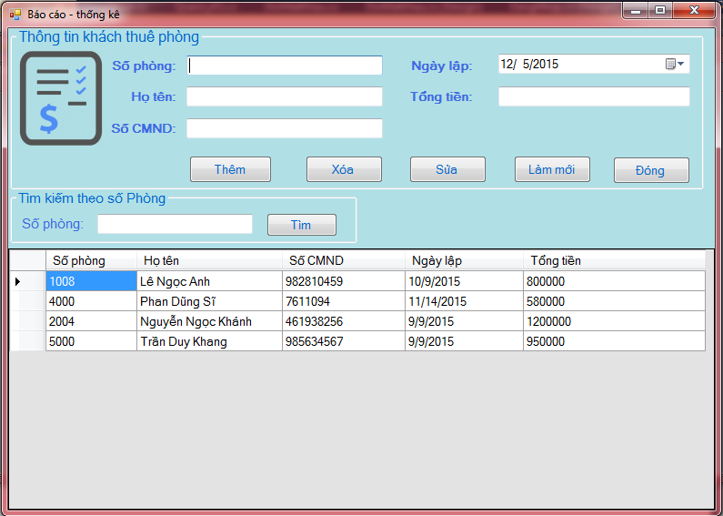

**PHẦN V. TÀI LIỆU THAM KHẢO**

<http://luanvan365.com/>

<http://doc.edu.vn/>

<http://gooogle.com/>

<http://sinhvienit.net/>

<http://sharecode.vn/>